电子印章操作手册
- 首先解压群消息中的压缩包，打开文件夹如下所示（注意事项：数科阅读器应该从电子证照系统获取正式版）；
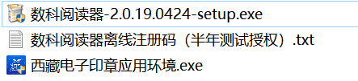
- 依次按下图安装安装插件
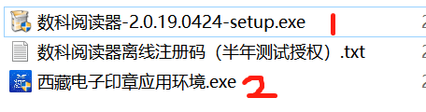
- 双击打开安装好的数科阅读器插件，如图所示：
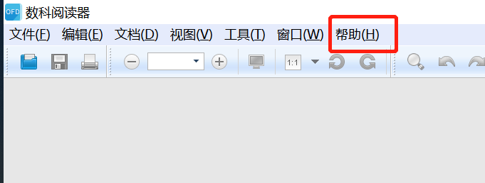
点击右上角，帮助按钮，继续点击离线注册按钮弹出此页面：
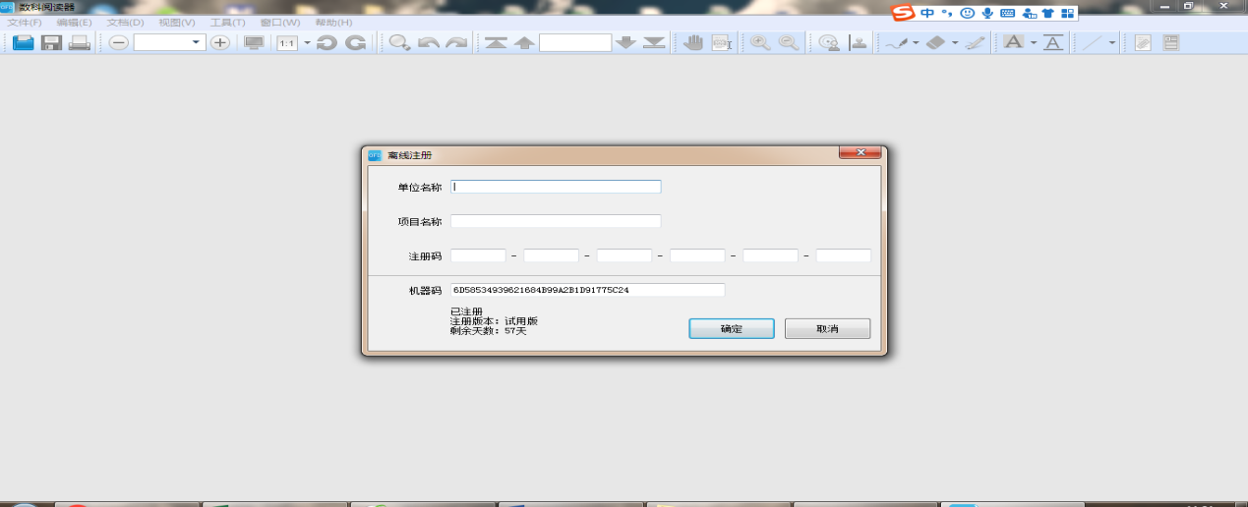
图中信息按此文档填写（注册码，卓凡后期提供正式版）
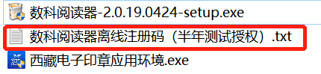
将单位名称，项目名称及注册码对应填入之后，点击确定，会提示注册成功。
4、注册成功之后，打开电子证照系统（59.217.250.48:8081/dzzz），登录各单位之前采集信息的账号，在证照管理模块中的证照签发里找到所有待签发状态的证照，点击签发按钮，如图所示：
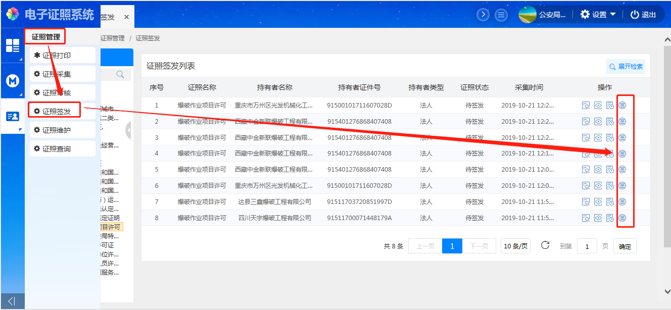
填写好签发意见后点击盖章按钮，如下图所示：
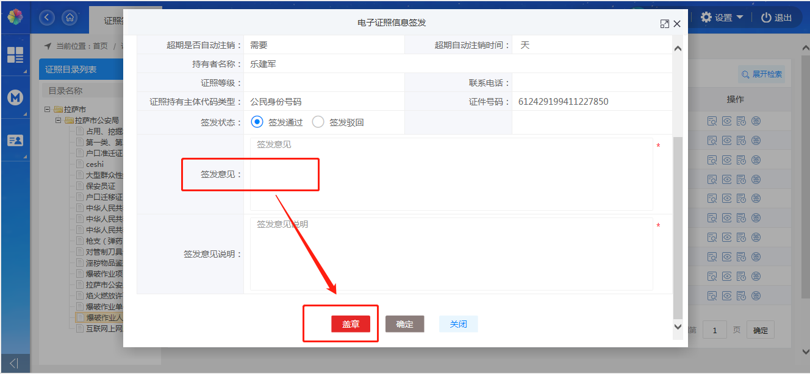
在弹出的页面中点击盖章按钮，
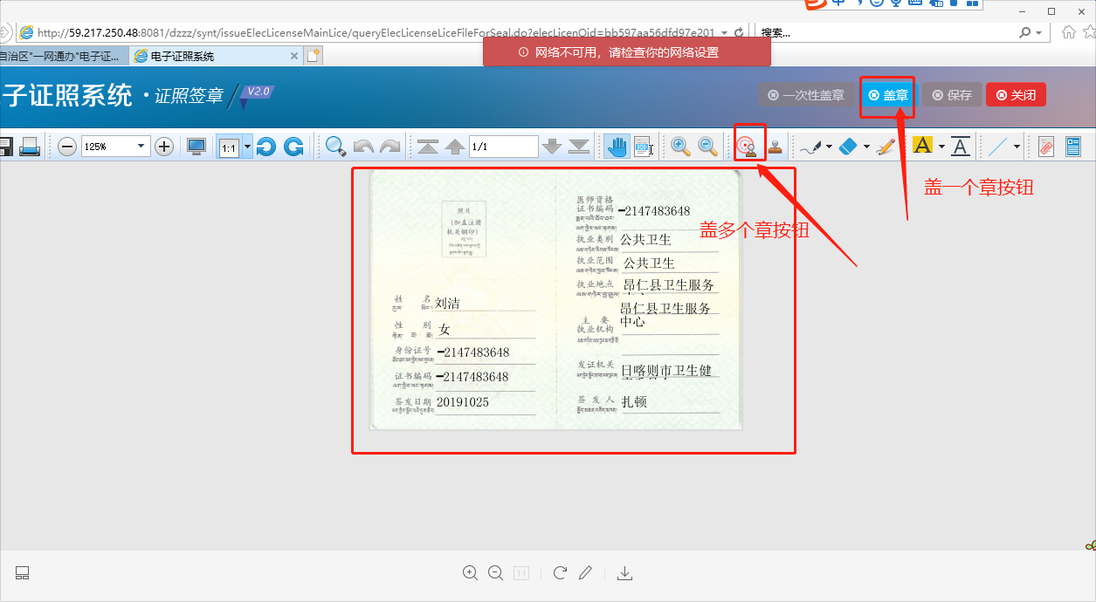
最后点击确定按钮签发成功。
